Доклад «Изумрудное Мурыгино»

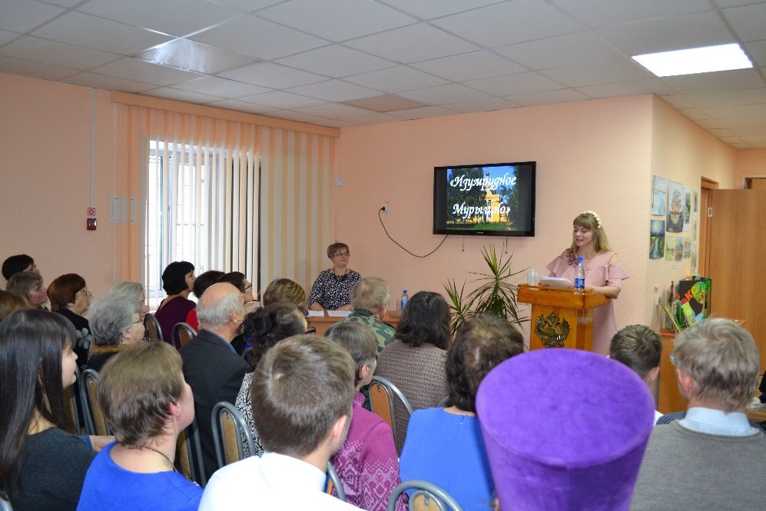
С апреля по июнь 2017 г. Мурыгинская детская библиотека-филиал работала над реализацией социально-экологического проекта «Изумрудное Мурыгино», нацеленного на воспитание экологической культуры детей и взрослых через участие в конкретных экологических акциях по охране природы, заострение внимания населения к проблемам охраны зелёных зон п. Мурыгино (соснового бора, тополиной аллеи, парка им. В.Н. Ильинского).
Все поставленные задачи в ходе реализации проекта были достигнуты. А именно:
- Расширять и систематизировать знания о растительном и животном мире России и посёлка Мурыгино.
- Развивать познавательный интерес к объектам окружающего нас мира через чтение художественных произведений о природе, через практическую деятельность.
- Развивать связную речь, обогащать словарь детей, образное и вариативное мышление, фантазию, воображение, творческие способности.
- Воспитывать любовь к природе России и посёлка Мурыгино, восприятие её красоты и многообразия.
- Объединить усилия детского и взрослого населения посёлка Мурыгино в решении проблемы охраны зелёных зон посёлка с помощью экологического парада «Изумрудное Мурыгино».

Практически все сроки и этапы проекта были соблюдены и стали реальными ожидаемые конечные результаты проекта:
- Увеличилось количество экологических мероприятий библиотеки. С апреля по июнь 2017 г. работники библиотеки провели 17 мероприятий по экологии. (по сравнению с 2016 г. за этот же период прошло 6 мероприятий);
- Соответственно увеличилось и число посетителей мероприятий на экологическую тему. С апреля по июнь 2017 г. в данных мероприятиях приняли участие 1035 человек ( по сравнению с 2016 г. за этот же период мероприятия по экологии посетили 127 человек);
- Увеличилось и количество книговыдач литературы экологической тематики. С апреля по июнь 2017 г. пользователям библиотеки было выдано 717 экземпляров (по сравнению с 2016 г. за этот же период книговыдача литературы данной тематики составила 502 экземпляра).

Реализация проекта осуществлялась работниками библиотеки в четыре этапа.

В ходе подготовительного этапа (апрель 2017 г.) осуществлялась подготовка документации по проекту и разработка комплекса мероприятий по его реализации.
В апреле провели предпроектное социологическое исследование - опрос «Экология посёлка Мурыгино: 10 проблем – 10 решений», в результате которого был определён рейтинг самых серьёзных экологических проблем родного посёлка по мнению детей. В исследовании приняли участие 22 человека, дети в возрасте 7-10 лет (34%) и подростки 11-14 лет (66%), из них 38% - мальчиков и 62% - девочек.
В результате проведённого исследования мы выяснили, что проблемы загрязнения и исчезновения зелёных зон п. Мурыгино дети ставят в число самых серьёзных на сегодняшний день. А также большинство опрошенных поддержали нашу идею проведения в посёлке экологического парада (90 % респондентов) и выразили желание принять участие в нём. И только 10 % опрошенных высказали мнение, что данное мероприятие вряд ли изменит экологическую ситуацию в посёлке. Заручившись поддержкой наших читателей, мы приступили к реализации проекта.
На втором этапе – организационном, вся команда проекта приложила максимум усилий, чтобы привлечь, мотивировать наших партнёров, соучастников проекта на дальнейшую серьёзную творческую работу в инновационном режиме. Прежде всего заручиться их поддержкой и обеспечить явку детей на мероприятия библиотеки по экологическому просвещению, а также настроить их на подготовку организованных групп детей для участия в крупном итоговом мероприятии – экологическом параде «Изумрудное Мурыгино».
Нашими партнёрами в ходе реализации проекта стали многие учреждения и организации посёлка. Большинство из которых провели большую организационную работу и приняли активное участие в экологическом параде.
Особое внимание к параду и его одобрение было оказано со стороны главы Администрации Мурыгинского городского поселения М.Н. Сандакова.
С энтузиазмом предложение было одобрено директором МЦКиД Е.М. Маракулиной, с ней решались вопросы о месте проведения парада: площадь возле МЦКиД, вопросы с аппаратурой, музыкальным сопровождением.
Активно в реализации нашего проекта участвовала школа. Педагоги и учащиеся с удовольствием посещали мероприятия библиотеки по экологии и приняли участие в экологическом параде.
Большую поддержку оказали педагоги и воспитанники детского сада «Тополёк».
Были привлечены профессиональные фотографы для фото- и видеосъёмки: Ю.Л. Симонов и Н.М. Урванцева. В дальнейшем все эти материалы с экологического парада были использованы в создании социально-экологического видеоролика «Изумрудное Мурыгино».
Оказали нам большую поддержку и ярко выступили на параде работники Мурыгинской поселковой библиотеки, библиоволонтёры, целые семьи мурыгинцев, молодые мамы с малышами в колясках, которые старательно готовились к этому событию, репетировали, рисовали и клеили плакаты с лозунгами, подбирали гардероб в зелёных тонах.
Поддержку оказали и индивидуальные предприниматели посёлка. Сотрудницами ателье ИП «Томилова» безвозмездно был сшит главный символ экологического парада – флаг изумрудного цвета.
Также следует сказать о плодотворном сотрудничестве в ходе реализации проекта с Детским домом-интернатом «Родник» и школой-студией театра моды «Авангард». Несмотря на то, что они не принимали участия в экологическом параде, мы смогли в апреле – мае организовать ряд замечательных совместных мероприятий экологической тематики.

Третий этап немного продлился по времени и проходил с апреля до середины июня 2017 г. Здесь осуществлялась практическая деятельность библиотеки по формированию экологической культуры детей и подростков через проведение массовых мероприятий, акций, знакомства с книжными выставками, информационными стендами и изданиями на тему экологии.

Подробнее хотелось бы остановиться на мероприятиях, посвящённых природе посёлка Мурыгино, которые проходили в рамках реализации проекта «Изумрудное Мурыгино».

Библиоплощадка к Дню защиты детей «Детство-это ты и я» на базе МЦКиД и во второй половине дня в библиотеке была полностью посвящена экологии родного посёлка. Здесь дети и взрослые смогли увидеть выставку-призыв «Что имеем сохраним и вреда не причиним!» , рассмотрев которую, поучаствовать в экологическом репортаже «Эта Земля - твоя и моя». А ещё участники смогли проявить своё творчество в эко-мастерской по созданию объёмных картин «Родные пейзажи». Приняли участие 45 человек.

Для ребят из летнего лагеря при школе, сводного отряда, а также всех желающих познакомиться с крупными зелёными зонами посёлка в июне несколько раз подряд мы провели виртуальную экскурсию «Зелёные островки Мурыгино», на котором побывали 112 человек. Ребята посмотрели слайдовую презентацию об историю возникновения этих знакомых и любимых для каждого мурыгинца мест, затем с интересом рассматривали старинные фотографии парка, аллеи и соснового бора много-много лет назад, задавали вопросы и высказывали свои предложения по поводу их сохранения и охраны.

На 4 этапе, 16 июня 2017 г. Мурыгинская детская библиотека-филиал провела итоговое крупное социально-значимое мероприятие для всего посёлка – экологический парад «Изумрудное Мурыгино». В нём приняли участие 220 человек.
Парад представлял собой крупное коллективное шествие детей и взрослых, представителей учреждений: Администрации посёлка, школы, детских садов, библиотек, МЦКиД.
Участники очень хорошо подготовились, придумали экологические лозунги, кричалки, сделали транспаранты, эмблемы, плакаты с призывами к защите, охране, поддержке зелёных зон посёлка Мурыгино: парка имени В.Н. Ильинского, соснового бора, тополиной аллеи. Практически все участники парада пришли в одежде зелёного цвета или с элементами зеленого, с зелёными воздушными шариками в знак поддержки природы родного посёлка. Каждый эко-отряд представил себя на митинге, организованном после шествия на площади возле МЦКиД. Здесь все желающие смогли высказать свои мысли, призывы по поводу охраны природы посёлка Мурыгино. В завершении мероприятия все участники парада поучаствовали в фото-флешмобе «Живое дерево».
Данное мероприятие вызвало большой резонанс в обществе, мы получили множество положительных отзывов, слов поддержки от жителей посёлка и коллег из разных уголков Кировской области устно, письменно, в сети Интернет на странице библиотеки ВКонтакте.

Также все мероприятия, проведённые в рамках проекта и особенно экологический парад «Изумрудное Мурыгино», регулярно освещались в группе Мурыгинской детской библиотеки ВКонтакте и на страницах периодических изданий: газет «Юрьянские вести и «МИГ». Вышло 5 статей:

После проведения экологического парада местная власть, общественность, население посёлка поднялись на защиту родной природы. С июля по октябрь 2017 г. прошла целая серия субботников по уборке парка им. В.Н. Ильинского, в которых приняли участие многие мурыгинцы от мала до велика. В результате парк был полностью очищен от мусора, выкошен, вырезаны заполонившие его мелкие кустарники, спилены сухие ветки у деревьев, очищен берег реки Вятка вблизи парка. Дети и взрослые теперь с удовольствием гуляют, отдыхают, дышат воздухом в этом любимом всеми месте.
В дальнейшем планируется проведение субботников, природоохранных акций, работ по обеспечению безопасного пребывания людей в таких зелёных зонах посёлка, как тополиная аллея и сосновый бор.
По-нашему мнению, проект «Изумрудное Мурыгино» оказался очень актуальным и нужным, заставил задуматься детей и взрослых о серьёзных экологических проблемах родного посёлка и внести свой вклад в их решение. И мы хотели бы, чтобы в будущем экологический парад проходил в посёлке ежегодно и стал традицией для всех мурыгинцев. А для того, чтобы нам не забыть о самом первом в истории Мурыгино параде в защиту природы мы создали совместно с Н.М. Урванцевой (МЦКиД) небольшой социально-экологический видеоролик с одноимённым названием «Изумрудное Мурыгино» как итоговый продукт нашего проекта.

Л.В. Гаврилова

